Собери палочки.
Рассыпьте перед малышом длинные макароны или счетные палочки. Попросите ребенка их собрать и опустить в узкое отверстие (дырочку в дуршлаге, сахарницу, бутылочку с узким горлышком, прорезь в коробочке).
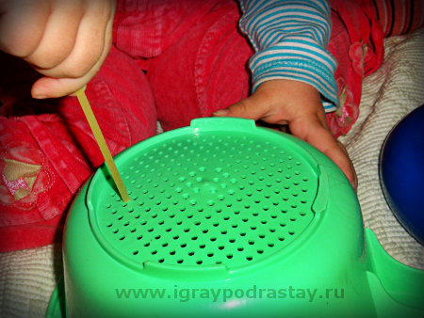

Собирать мелочь с ровной поверхности – непростая задача для детских пальчиков… Ну а уж опускать их в узкую щелочку - и подавно.
Это упражнение развивает мелкую моторику, что положительно влияет на развитие речи и мышлении ребенка.

